Прокуратура Пий-Хемского района
Правила поведения на водоемах в весенний период

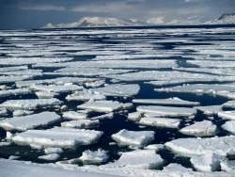

Сейчас необходимо помнить, что весенний лед очень коварен, солнце и туман задолго до вскрытия водоемов делают его пористым, рыхлым, хотя внешне он выглядит крепким. Такой лед не способен выдержать вес человека, не говоря уже о транспортных средствах.
Период половодья требует от нас порядка, осторожности и соблюдения правил безопасности поведения на льду и воде. Несмотря на все меры, принимаемые властями и службами, каждый человек сам отвечает за свою жизнь и безопасность на водных объектах.
Нельзя выходить на водоемы при образовании ледяных заторов. Не пользуйтесь не санкционированными переходами по льду. Опасно находиться на весеннем льду водохранилищ. Переходить водоемы весной строго запрещается. Особенно недопустимы игры на льду в период вскрытия рек. Прыгать с льдины на льдину и удаляться от берега недопустимо. Такие поступки, как правило, заканчиваются трагически.
Поэтомунеследуетзабывать:
- на весеннем льду легко провалиться;
- быстрее всего процесс распада льда происходит у берегов;
- весенний лед, покрытый снегом, быстро превращается в рыхлую массу.
В период весеннего паводка и ледохода запрещается:
- выходить в весенний период на водоемы;
- переправляться через реку в период ледохода;
- подходить близко к реке в местах затора льда,
- стоять на обрывистом берегу, подвергающемуся разливу и обвалу;
- собираться на мостиках, плотинах и запрудах;
- приближаться к ледяным заторам,
- отталкивать льдины от берегов,
- измерять глубину реки или любого водоема,
- ходить по льдинам и кататься на них.,
- кататьсянагорках, выходящихнаводныеобъекты.

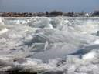
Прокуратура Пий-Хемского района

Правила поведения на водных объектах в весенний период

БУДЬТЕ ОСТОРОЖНЫ НА ВОДНЫХ ОБЪЕКТАХ В ВЕСЕННИЙ ПЕРИОД!
СПЕЦИАЛИСТЫ СОВЕТУЮТ И РЕКОМЕНДУЮТ:
  - Безопасным считается лед толщиной 7 и более сантиметров.
  - Потратьте несколько минут на изучение замерзания реки или озера, прежде, чем ступить на лед.
  - Если есть следы, лыжня и вешки, то этот путь будет безопасным.
  - Если нет следов, то наметьте свой маршрут, помня, что:
- лед тонкий или рыхлый обычно в близи кустов, камыша, под сугробами, в местах, где водоросли или предметы вмерзли в лед.
- тоньше лед там, где быстрее течение, где бьют ключи, впадают в реку ручей или стоки промышленных вод.
- темные пятна предупреждают о непрочности льда.
  - Лед не прочный, если синевато - зеленого или бело - желтого цвета.
  - Под толстым слоем снега всегда могут быть проруби.
  - Лед может неплотно соединяться с сушей, поэтому надо осторожно спускаться с берега.
  - Проверять прочность льда надо ударами шеста или палкой.
  - Если вы провалились под лед, необходимо выбраться из полыньи с той стороны, откуда пришел, так как там лед крепок.

РОДИТЕЛИ!
Не допускайте детей к реке без надзора взрослых, особенно во время ледохода; предупредите их об опасности нахождения на льду при вскрытии реки или озера. Помните, что в период паводка, даже при незначительном ледоходе, несчастные случаи чаще всего происходят с детьми. Разъясняйте правила поведения в период паводка, запрещайте им шалить у воды, пресекайте лихачество. Не разрешайте им кататься на самодельных плотах, досках, бревнах или плавающих льдинах. Оторванная льдина, холодная вода, быстрое течение грозят гибелью. Разъясните детям меры предосторожности в период ледохода и весеннего паводка. Этому следует посвятить рекомендованные темы сочинений, диктантов, конкурсы, викторины, уроки рисования беседы «О правилах поведения на льду и на воде, обучение приемам спасения терпящих бедствие и оказание помощи пострадавшим». Долг каждого взрослого - сделать все возможное, чтобы предостеречь школьников от происшествий на воде, которые нередко кончаются трагически.

ШКОЛЬНИКИ!
Не выходите на лед во время весеннего паводка.
Не катайтесь на самодельных плотах, досках, бревнах и плавающих льдинах. Не прыгайте с одной льдины на другую.
Не стойте на обрывистых и подмытых берегах - они могут обвалиться.
Когда вы наблюдаете за ледоходом с моста, набережной причала, нельзя перегибаться через перила и другие ограждения.
Если вы оказались свидетелем несчастного случая на реке или озере, то не теряйтесь, не убегайте домой, а громко зовите на помощь, взрослые услышат и помогут выручить из беды.
Не подходите близко к заторам, плотам, запрудам, не устраивайте игр в этих местах.
Не подходите близко к ямам, котловинам, канализационным люкам и колодцам.
Особую осторожность необходимо проявлять в местах выходана поверхность камыша, кустов, травы, родников, быстрого течения на руслах и впадения в водоёмы ручьев.
Если всё-таки по неосторожности провалитесь под лёд, не теряйте присутствия духа. Немедленно раскиньте руки, чтобы удержаться ими на поверхности льда. Не барахтайтесь в воде, хватаясь за кромку льда, это приведёт к напрасной потере сил. Старайтесь лечь грудью на кромку льда, выбросив вперёд руки, или повернуться на спину и закинуть руки назад.
Взобравшись на лёд, двигайтесь лёжа, пока не выберетесь из опасного места.
Школьники, будьте осторожны во время весеннего паводка и ледохода. Не подвергайте свою жизнь опасности!
Прокуратура Пий-Хемского района

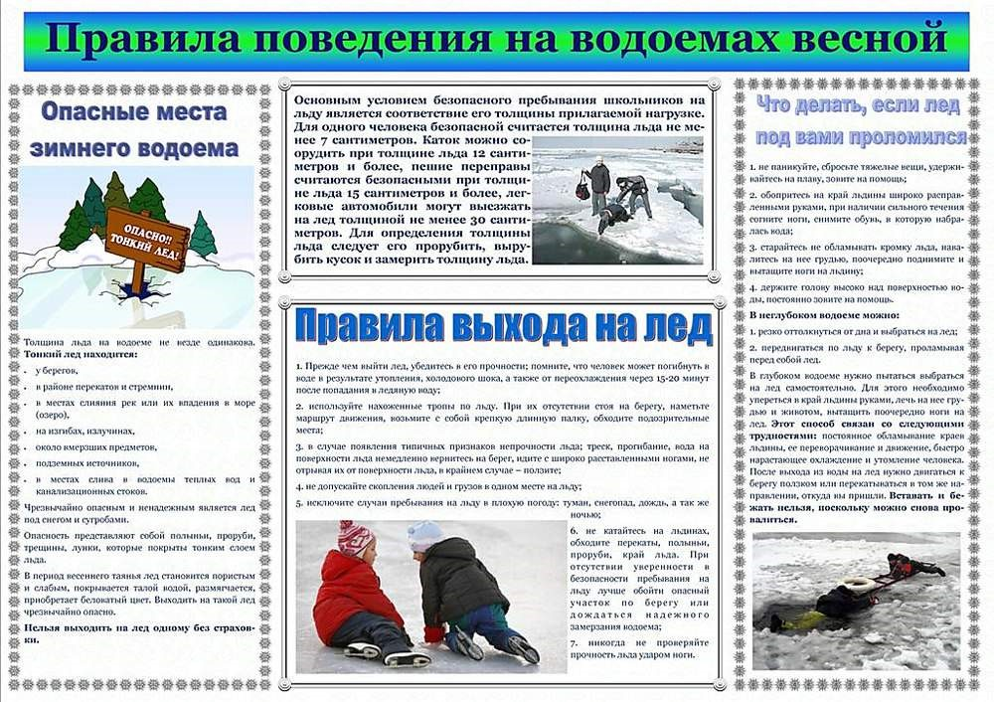
Прокуратура Пий-Хемского района

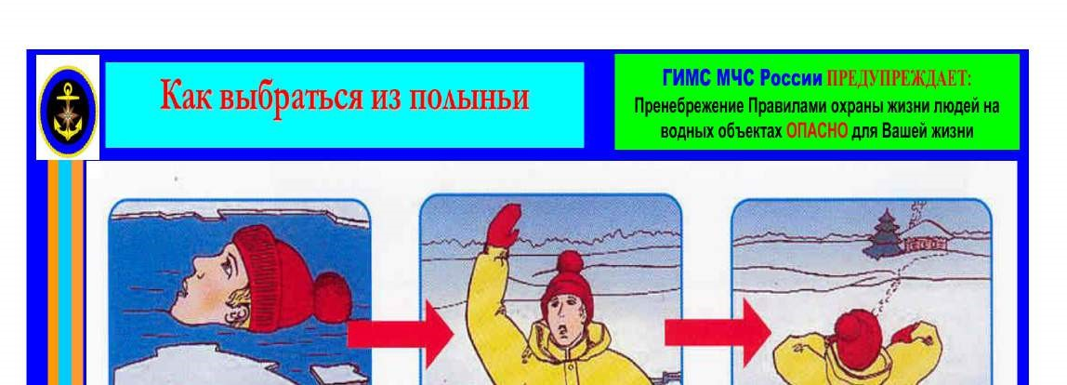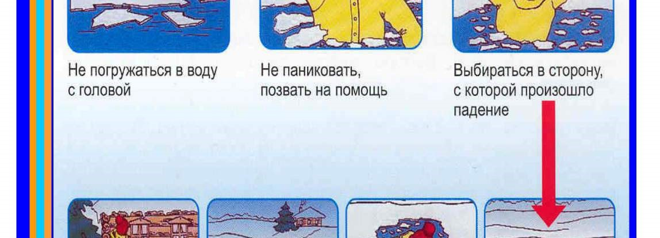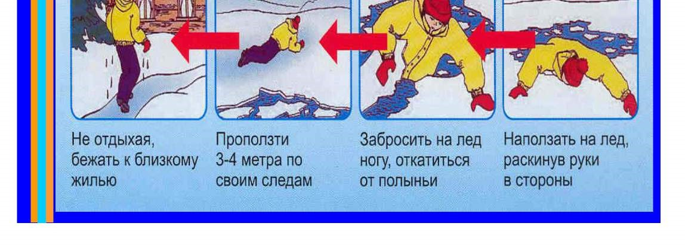
ПрокуратураПий-Хемского района

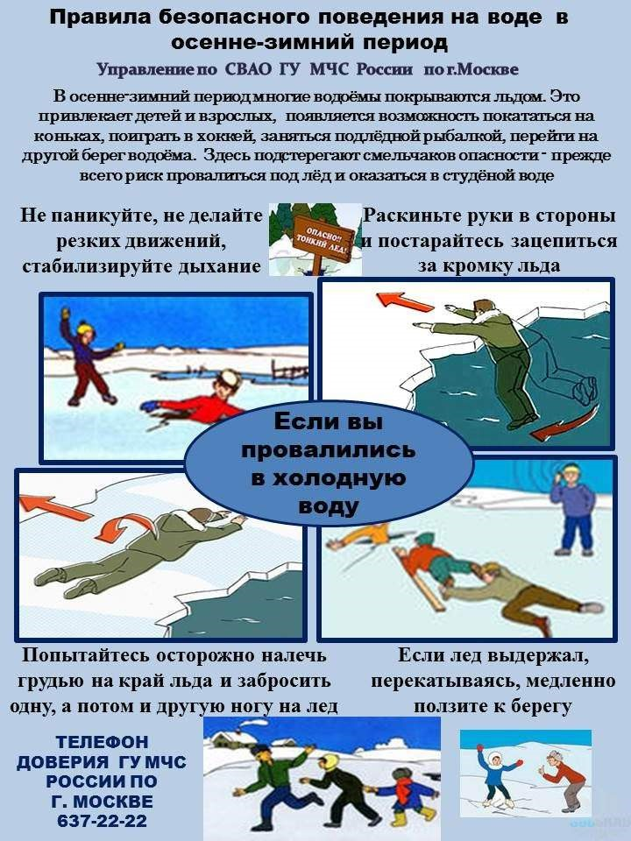
Прокуратура Пий-Хемского района

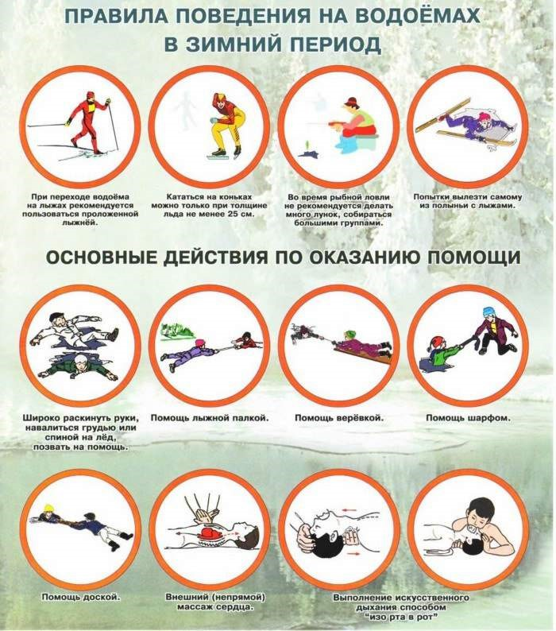

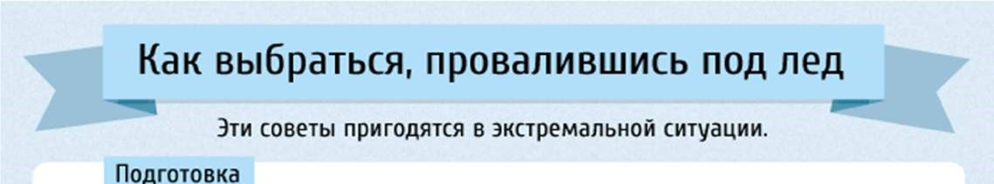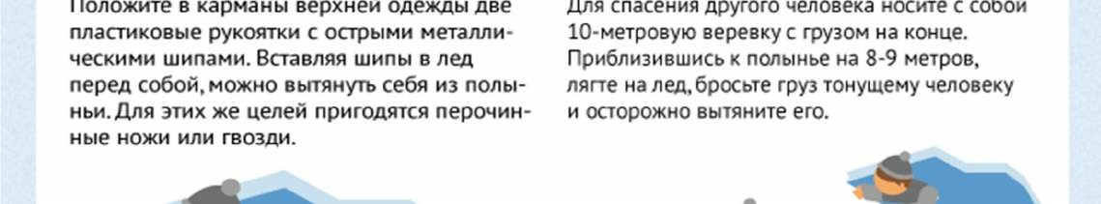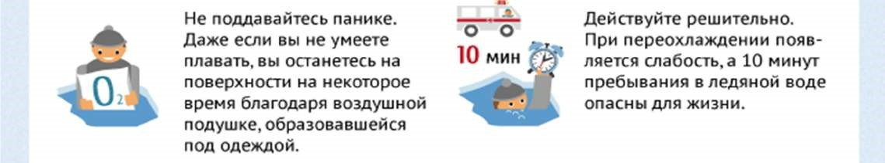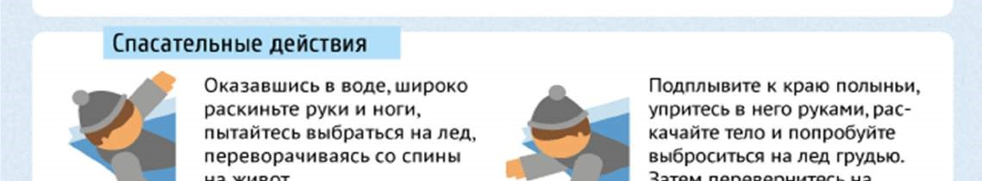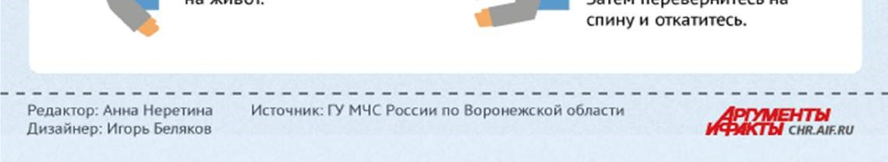
Прокуратура Пий-Хемского района
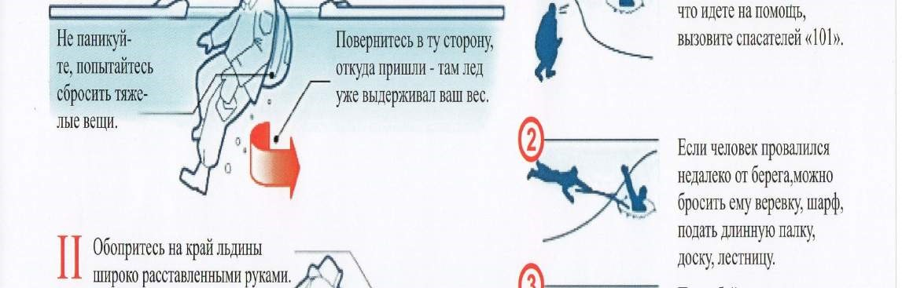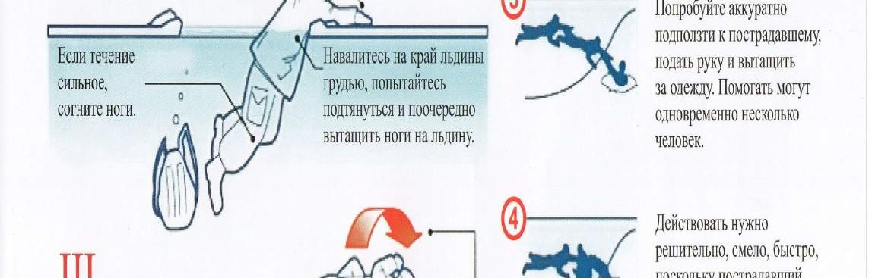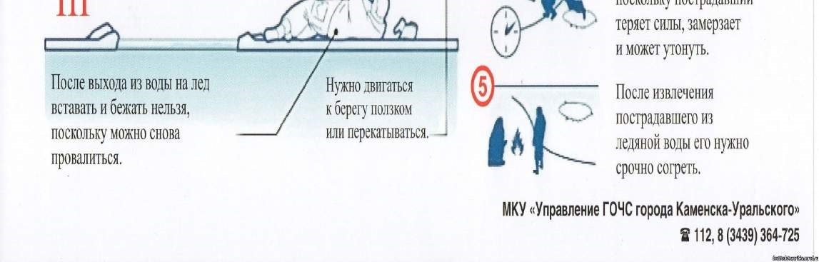
Прокуратура Пий-Хемского района

